|  |  |  |  |
| --- | --- | --- | --- |
| **# Ref** | | CU001 | |
| **Caso de Uso** | | Logueo | |
| **Autor** | | Dayana patricia cuesta Zamora  Lina marcela barrera García | |
| **Fecha** | | Miércoles 25 de noviembre del 2015 | |
| **Versión** | | Versión 1 | |
| **Actor/es** | | Administrador | |
| **Tipo** | | Principal | |
| **Descripción** | | El sistema deberá permitir el logueo de administradores, directivos de la sede Restrepo y vigilantes. | |
| **Referencias Cruzadas** | **C.U** | CU002, CU003, CU004, CU005, CU006 | |
| **R.F** | RF 1 | |
| **Precondición** | | 1. El actor debe loguearse para poder acceder al sistema | |
| **Flujo Normal** | | | |
| **ACCION ACTOR/ES**  1.-El actor selecciona la opción de logeo  1.2 El actor ingresa los datos solicitados por el sistema ,presiona el botón de logueo | | | **RESPUESTA DEL SISTEMA.**   * 1. El sistema mostrar los datos que se deben ingresar (Anexo 1)   1.3 se guardan los datos en el sistema el actor queda logueado |
| **Postcondición** | | | El sistema en el menú principal |
| Caminos Alternos S1. El usuario abandona la carga sin terminar  S1. El usuario selecciona recuperar contraseña | | | | |
| Excepciones E1. Los datos ingresados no son correctos | | | | |
| **Frecuencia esperada** | | | 100/ día |
| **Prioridad** | | | Alta |
| **Comentarios** | | | Es obligatorio |
|  | | |  |

Anexo 1 CU001

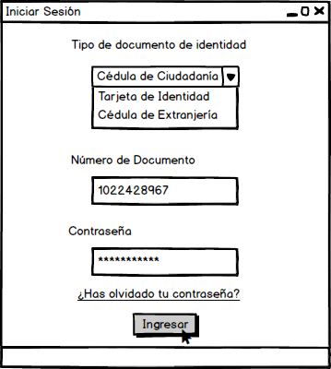

|  |  |  |  |
| --- | --- | --- | --- |
| **# Ref** | | CU002 | |
| **Caso de Uso** | | Crear ,modificar, eliminar usuarios para administradores | |
| **Autor** | | Dayana patricia cuesta Zamora  Lina marcela barrera García | |
| **Fecha** | | Miércoles 25 de noviembre del 2015 | |
| **Versión** | | Versión 2 | |
| **Actor/es** | | Administrador | |
| **Tipo** | | Principal | |
| **Descripción** | | El sistema debe permitir crear ,modificar, eliminar un usuario para administradores | |
| **Referencias Cruzadas** | **C.U** | CU001 | |
| **R.F** | RF 6 | |
| **Precondición** | | 1. El actor debe estar logueado en el sistema | |
| **Flujo Normal** | | | |
| **ACCION ACTOR/ES**   1. **Escenario Crear**    1. El actor ingresa al menú   usuario > crear usuario  1.3 El usuario completa los  campos requeridos y selecciona el botón crear   1. **Escenario modificar**   2.1 El actor ingresa al menú usuario > modificar usuario  2.3 El actor selecciona el campo que desea modificar y selecciona el botón modificar     1. **Escenario eliminar**   3.1 El actor ingresa al menú usuario > eliminar usuario  3.3 El actor presiona el botón de eliminar usuario y luego aceptar (Anexo 5) | | | **RESPUESTA DEL SISTEMA.**  1.2 El sistema muestra el siguiente formulario (Anexo 2)  1.4 El usuario creado queda almacenado en el sistema  2.2 El sistema muestra en el usuario un botón para modificar datos (Anexo 3 )  2.4 el sistema guarda las modificaciones y actualiza el usuario  3.2 El sistema muestra un botón para poder eliminar el usuario (Anexo 4)  3.4 El sistema elimina el usuario de la base de datos |
| **Postcondición** | | | El sistema queda en el menú de Administración de Usuarios |
| Caminos Alternos S1. El usuario selecciona el botón cancelar | | | |
| Excepciones E1. Los datos ingresados no son validos  E2. Los datos ingresados ya existen | | | |
| **Frecuencia esperada** | | | 100/ día |
| **Prioridad** | | | Alta |
| **Comentarios** | | | Es obligatorio |

Anexo 2 CU002

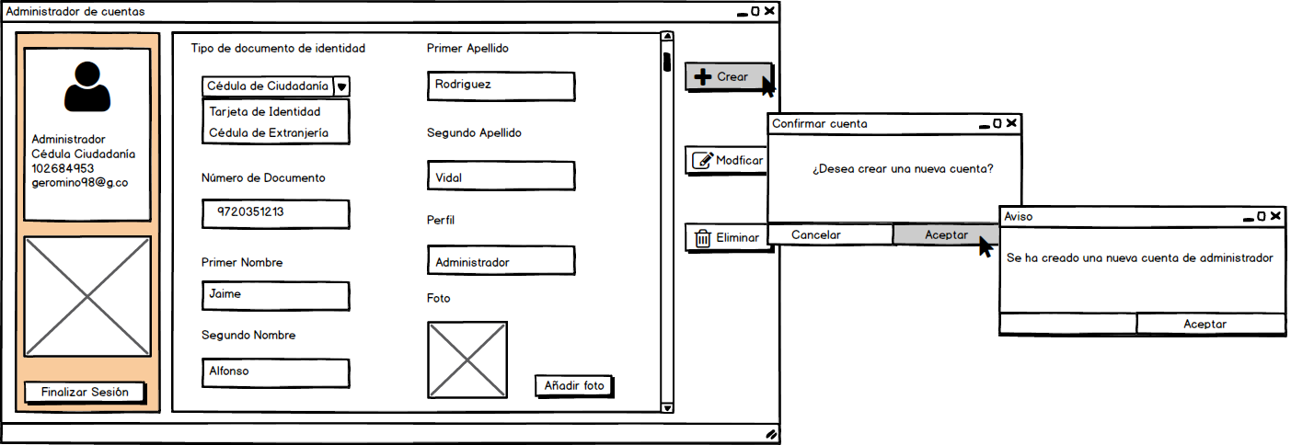

Anexo 3 CU002

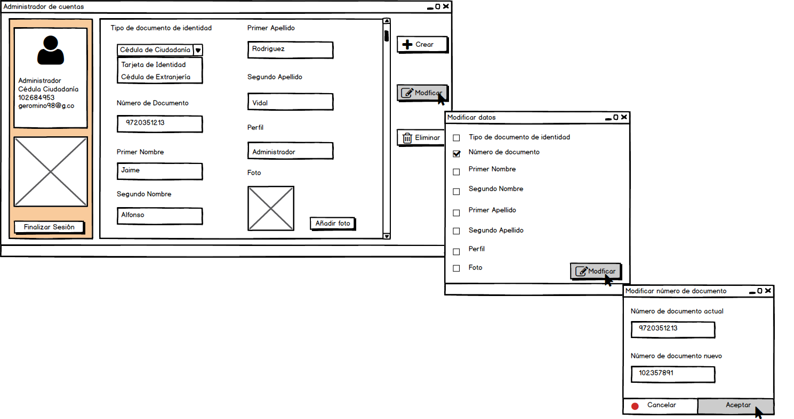

Anexo 4 CU002

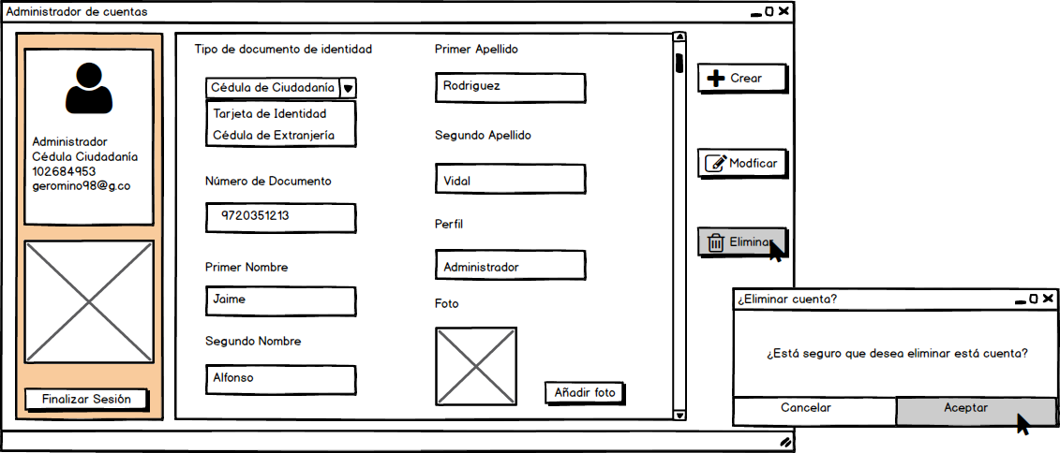

|  |  |  |  |
| --- | --- | --- | --- |
| **# Ref** | | CU003 | |
| **Caso de Uso** | | Crear, modificar ,eliminar cuentas | |
| **Autor** | | Dayana patricia cuesta Zamora  Lina marcela barrera García | |
| **Fecha** | | Miércoles 25 de noviembre del 2015 | |
| **Versión** | | Versión 3 | |
| **Actor/es** | | Administrador | |
| **Tipo** | | Principal | |
| **Descripción** | | El sistema deberá permitir que los administradores puedan crear, modificar o eliminar una cuenta | |
| **Referencias Cruzadas** | **C.U** | CU001,CU005 | |
| **R.F** | RF 5 | |
| **Precondición** | | 1. El actor debe estar logueado en el sistema | |
| **Flujo Normal** | | | |
| **ACCION ACTOR/ES**  **Escenario crear**  1.-El actor ingresa al menú de cuenta>crear cuenta  1.2 El actor llena lo datos y presiona el botón crear  **Escenario modificar**  2- El actor ingresa al menú de cuenta>modificar cuenta  2.2 El actor selecciona el campo que desea modificar  2.4 el actor deberá actualizar esos datos y luego seleccionar el botón cambiar  **Escenario eliminar**  3- el actor ingresa al menú  cuenta > eliminar cuenta  3.3 El actor selecciona aceptar | | | **RESPUESTA DEL SISTEMA.**  1.1El sistema muestra el menú donde el actor debe llenar los siguientes datos (Anexo 5)  1.3 El sistema crea la cuenta y muestra un mensaje avisando que se creado una nueva cuenta  2.1 el sistema muestra el menú donde el actor selecciona la cuenta a modificar (Anexo 6 )  2.3 el sistema le mostrar una ventana en la cual debe ingresar los datos a actualizar   * 1. el sistema muestra el menú donde el actor selecciona la cuenta a eliminar (Anexo 7 )   2. el sistema muestra un mensaje   (Anexo 7 ) |
| **Postcondición** | | | El sistema queda en el menú de Administración de Cuentas |
| Caminos Alternos S1. El actor abandona la carga sin terminar  S1. El actor selecciona cancela y no realiza ningún cambio en las cuentas | | | | |
| Excepciones E1. La cuenta ya está creado  E1. Los datos de la cuenta no están completos | | | | |
| **Frecuencia esperada** | | | 100/ día |
| **Prioridad** | | | Alta |
| **Comentarios** | | | Es obligatorio |

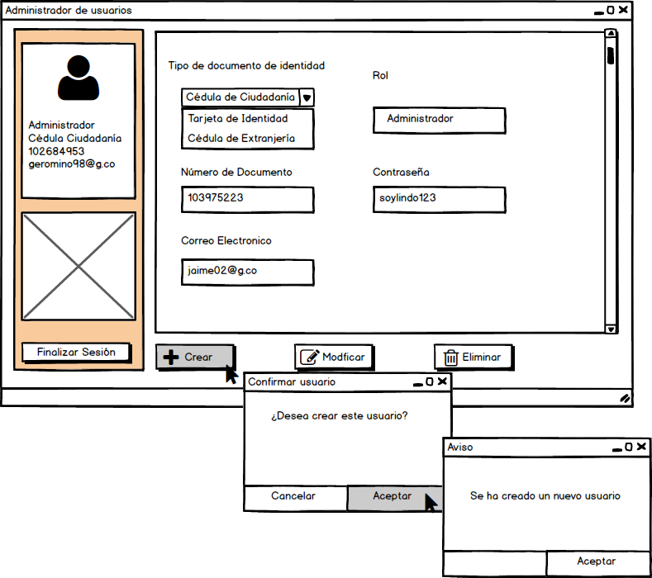Anexo 5 CU003

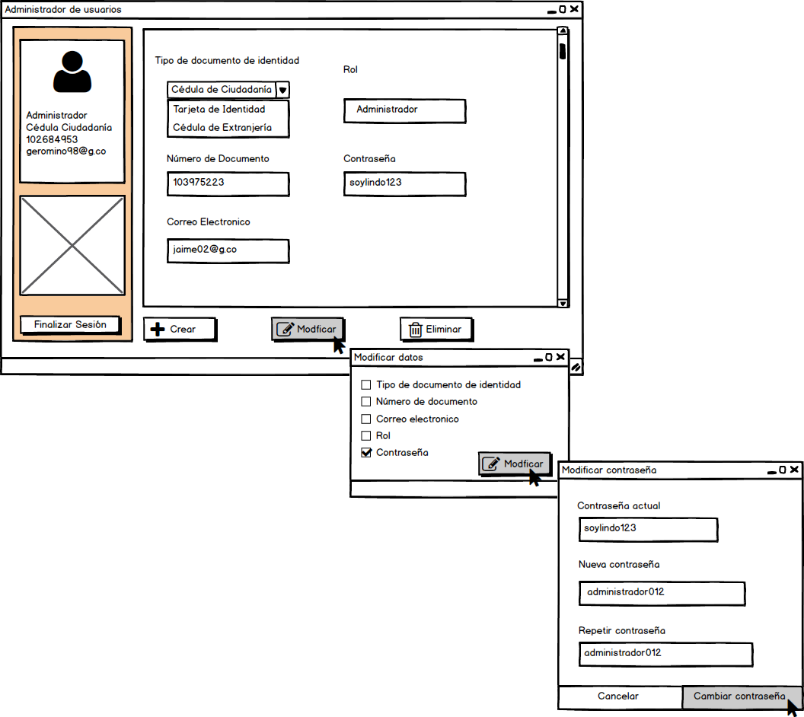Anexo 6 CU003

Anexo 7 CU003

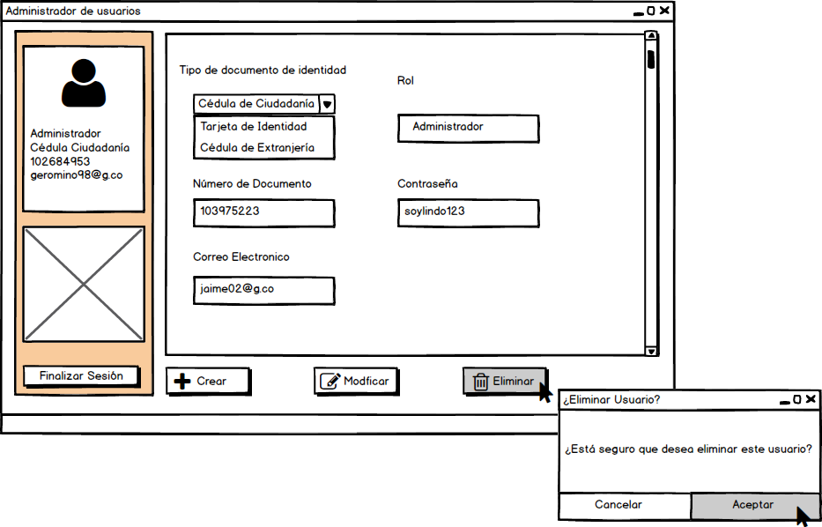

|  |  |  |  |
| --- | --- | --- | --- |
| **# Ref** | | CU004 | |
| **Caso de Uso** | | Añadir , modificar, eliminar equipo | |
| **Autor** | | Dayana patricia cuesta Zamora  Lina marcela barrera García | |
| **Fecha** | | Miércoles 25 de noviembre del 2015 | |
| **Versión** | | Versión 4 | |
| **Actor/es** | | Administrador | |
| **Tipo** | | Principal | |
| **Descripción** | | El sistema deberá permitir que los administradores puedan eliminar añadir o modificar un equipo | |
| **Referencias Cruzadas** | **C.U** | CU001,CU005,CU006 | |
| **R.F** | RF 4 | |
| **Precondición** | | 1. El actor debe loguearse para poder acceder al aplicativo | |
| **Flujo Normal** | | | |
| **ACCION ACTOR/ES**   1. El actor deberá ingresar al menú de equipo 2. **Escenario Añadir**   El actor ingresa al menú  equipo > Añadir equipo  2.3 el actor selecciona la opción de añadir si es la que desea ejecutar   1. **escenario modificar**     1. El actor ingresa al menú   equipo > modificar equipo  3.4 El actor selecciona en botón  de modificar selecciona el  equipo al cual le desea realizar  el cambio y selecciona finalizar   1. **escenario eliminar**   4.1 El actor ingresa al menú equipo > eliminar equipo  4.3 el actor seleccionara el equipo el cual desea eliminar del sistema luego selecciona el botón eliminar | | | **RESPUESTA DEL SISTEMA.**  1.1El sistema le mostrar el menú donde tendrá tres diferentes opciones las cuales serán eliminar , añadir , modificar un equipo  2.2 el sistema generara un botón en el menú de equipo el cual le permitirá al actor añadir su equipo si aún no está añadido al sistema (Anexo 8)  3.3 el sistema generara un botón en el menú de quipo el cual le permitirá al actor modificar algún equipo que exista en el sistema (Anexo 9).  4.2 el sistema generara un botón en el menú de quipo el cual le permitirá al actor eliminar algún equipo que exista en el sistema (Anexo 10). |
| **Postcondición** | | | El sistema queda en el menú de Administración de Equipos |
| Caminos Alternos S1. El actor abandona la carga sin terminar  S1. El actor selecciona cancela y no realiza ningún cambio en los equipos existentes en el sistema | | | | |
| Excepciones E1. El equipo ya existe | | | | |
| **Frecuencia esperada** | | | 100/ día |
| **Prioridad** | | | Alta |
| **Comentarios** | | | Es obligatorio |

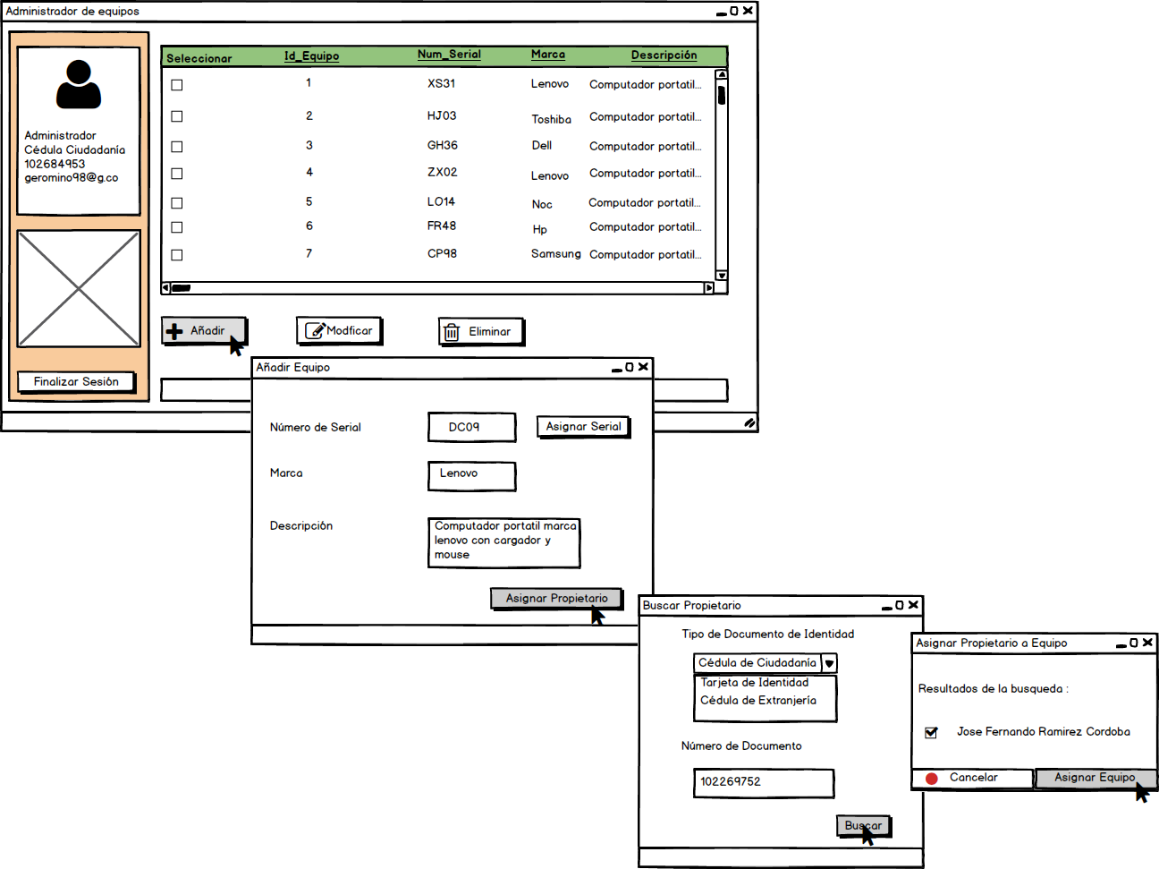Anexo 8 CU004

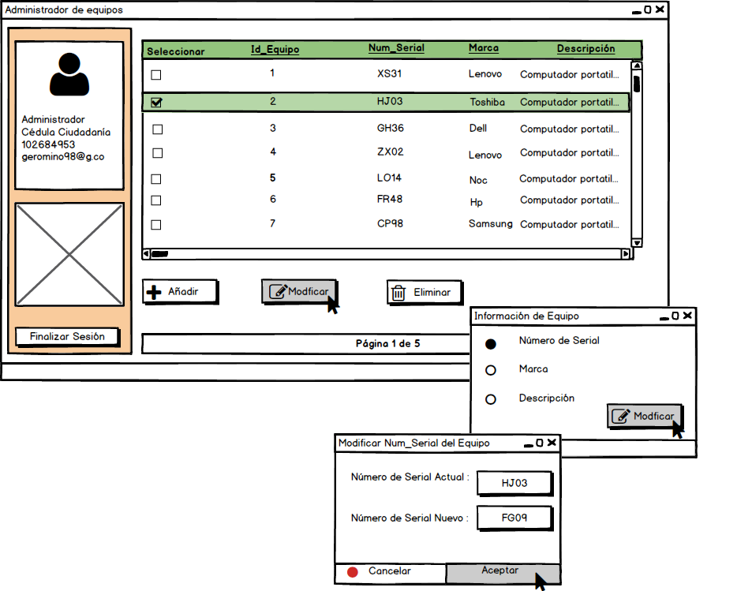Anexo 9 CU004

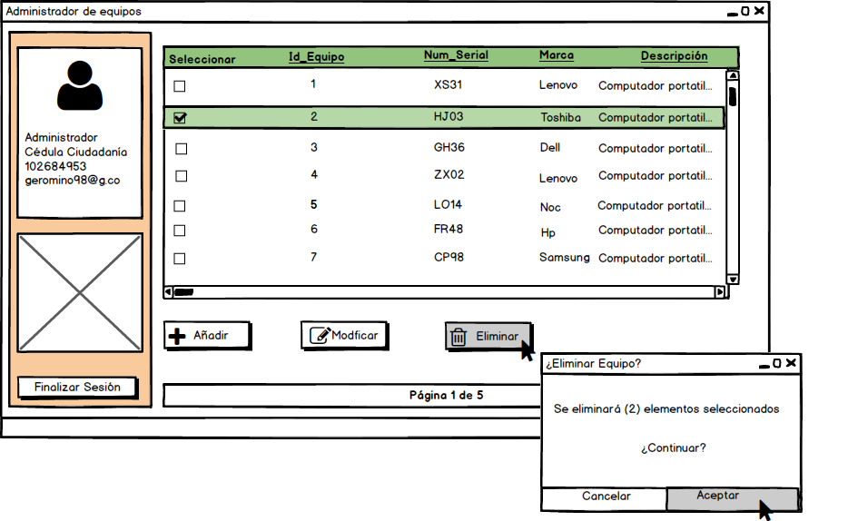Anexo 10 CU004

|  |  |  |  |
| --- | --- | --- | --- |
| **# Ref** | | CU005 | |
| **Caso de Uso** | | Asignar equipo a propietario | |
| **Autor** | | Dayana patricia cuesta Zamora  Lina marcela barrera García | |
| **Fecha** | | Miércoles 25 de noviembre del 2015 | |
| **Versión** | | Versión 5 | |
| **Actor/es** | | Administrador | |
| **Tipo** | | Principal | |
| **Descripción** | | El sistema deberá permitir que los administradores puedan asignarle un propietario a cada equipo existente en el sistema | |
| **Referencias Cruzadas** | **C.U** | CU004,CU003 | |
| **R.F** | RF 9 | |
| **Precondición** | | 1. El actor debe loguearse para poder acceder al aplicativo | |
| **Flujo Normal** | | | |
| **ACCION ACTOR/ES**  1.-El actor entra al menú de propietario  1.2 El actor selecciona asignar para relacionar el propietario y el equipo ingresado | | | **RESPUESTA DEL SISTEMA.**  1.1El sistema le mostrara un menú en el cual deberá llenar datos del propietario y del equipo (Anexo 11) |
| **Postcondición** | | | El sistema queda en el menú de Administración de Propietarios |
| Caminos Alternos S1. El actor abandona la carga sin terminar  S1. El actor selecciona cancela | | | | |
| Excepciones E1. El equipo ya posee un propietario  E1. Los datos del propietario no son validos | | | | |
| **Frecuencia esperada** | | | 100/ día |
| **Prioridad** | | | Alta |
| **Comentarios** | | | Es obligatorio |
|  | | |  |

Anexo 11 CU005



|  |  |  |  |
| --- | --- | --- | --- |
| **# Ref** | | CU006 | |
| **Caso de Uso** | | Asignar serial al equipo | |
| **Autor** | | Dayana patricia cuesta Zamora  Lina marcela barrera García | |
| **Fecha** | | Miércoles 25 de noviembre del 2015 | |
| **Versión** | | Versión 6 | |
| **Actor/es** | | Administrador | |
| **Tipo** | | Principal | |
| **Descripción** | | El sistema deberá permitir que los administradores pueda asignarle serial a los equipos que no lo posean | |
| **Referencias Cruzadas** | **C.U** | CU004 | |
| **R.F** | RF 8 | |
| **Precondición** | | 1. El actor debe loguearse para poder acceder al aplicativo | |
| **Flujo Normal** | | | |
| **ACCION ACTOR/ES**  1.-El actor entra al menú de equipos  1.2 el actor revisa que el quipo posea serial , si el equipo no posee seria el actor deberá seleccionar el equipo y asignarle un serial | | | **RESPUESTA DEL SISTEMA.**  1.1El sistema le mostrar el menú donde se observa la información del equipo y un botón que permitirá que se le asigne un serial al equipo de forma aleatoria en caso de que no tenga (Ver anexo 12). |
| **Postcondición** | | | El sistema queda en el menú de Administración de Equipos |
| Caminos Alternos S1. El actor abandona la carga sin terminar  S1. El actor selecciona cancela | | | | |
| Excepciones E1. El equipo ya posee serial  E1. El serial ingresado ya existe | | | | |
| **Frecuencia esperada** | | | 100/ día |
| **Prioridad** | | | Alta |
| **Comentarios** | | | Es opcional |
|  | | |  |

Anexo 12 CU006



|  |  |  |
| --- | --- | --- |
| **# Ref** | | CU007 |
| **Caso de Uso** | | Registrar entrada y salida de usuarios |
| **Autor** | | Dayana patricia cuesta Zamora  Lina marcela barrera García |
| **Fecha** | | Miércoles 25 de noviembre del 2015 |
| **Versión** | | Versión 7 |
| **Actor/es** | | Usuario , Administrador |
| **Tipo** | | Principal |
| **Descripción** | | El sistema deberá generar un registro de entrada y salida de usuario |
| **Referencias Cruzadas** | **C.U** | CU008 |
| **R.F** | RF 2 |
| **Precondición** | | 1. El actor debe loguearse para poder acceder al aplicativo |
| **Flujo Normal** | | |
| **ACCION ACTOR/ES**  1.-El actor ingresa al sistema atreves de su tipo documento de identidad y numero de documento  1.2 El actor deberá salir del sistema nuevamente atreves de su tipo de documento de identidad y numero de documento | | **RESPUESTA DEL SISTEMA.**  1.1El sistema automáticamente generara el registro de entrada con la hora de entrada ,fecha de entrada , perfil del usuarios , tipos de documento , numero de documento (Anexo 14)  1.3El sistema generara automáticamente la hora y fecha de salida del usuario con sus respectivos datos |
| **Postcondición** | | El sistema queda en el menú de Administración de Registro |
| Caminos Alternos S1. El usuario no ingresa por lo tanto no genera registro | | | |
| Excepciones E1. El usuario no está activo en el sistema  E1. Los datos del usuario no son validos | | | |
| **Frecuencia esperada** | | 100/ día |
| **Prioridad** | | Alta |
| **Comentarios** | | Es obligatorio |
| **# Ref** | | CU008 |
| **Caso de Uso** | | Registrar entrada salida de equipo |
| **Autor** | | Dayana patricia cuesta Zamora  Lina marcela barrera García |
| **Fecha** | | Miércoles 25 de noviembre del 2015 |
| **Versión** | | Versión 9 |
| **Actor/es** | | Administrador,usuario |
| **Tipo** | | Principal |
| **Descripción** | | El sistema deberá permitir generar un registro de equipo a los usuarios |
| **Referencias Cruzadas** | **C.U** | CU007,CU004 |
| **R.F** | RF 3 |
| **Precondición** | | 1. El actor debe loguearse para poder acceder al aplicativo |
| **Flujo Normal** | | |
| **ACCION ACTOR/ES**  1.- El actor ingresa al sistema atreves de su tipo documento de identidad y numero de documento luego ingresa el equipo con sus respectivos datos  1.2 El actor deberá sacar su equipo de la misma manera atreves de los datos personales del propietario y la descripción del equipo | | **RESPUESTA DEL SISTEMA.**    1.1El sistema automáticamente generara el registro de entrada con la hora de entrada ,fecha de entrada , perfil del propietario , tipos de documento , numero de documento, serial, descripción (Anexo 14)  1.3 el sistema generara automáticamente la hora y fecha de salida del equipo con sus respectivos datos y los datos de su propietario (Anexo 15) |
| **Postcondición** | | El sistema queda en el menú de Administración Registro de Equipos |
| Caminos Alternos S1. El actor no desea ingresar ningún equipo | | | |
| Excepciones E1. El equipo ya posee un propietario  E1. Los datos del equipo ingresados no están completos | | | |
| **Frecuencia esperada** | | 100/ día |
| **Prioridad** | | Alta |
| **Comentarios** | | Es obligatorio |

Anexo 14

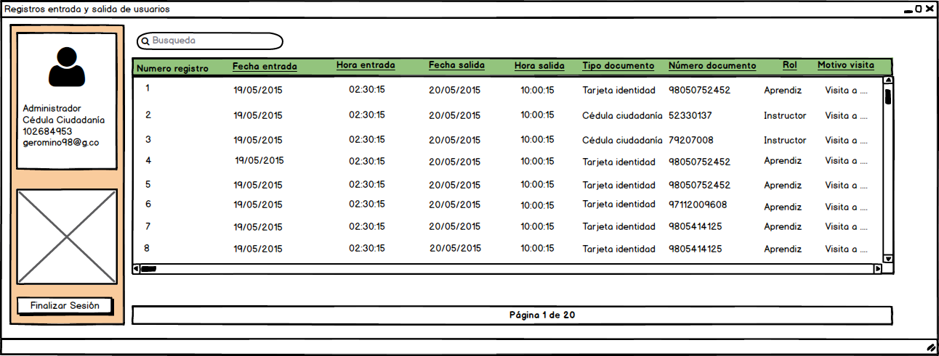

Anexo 15

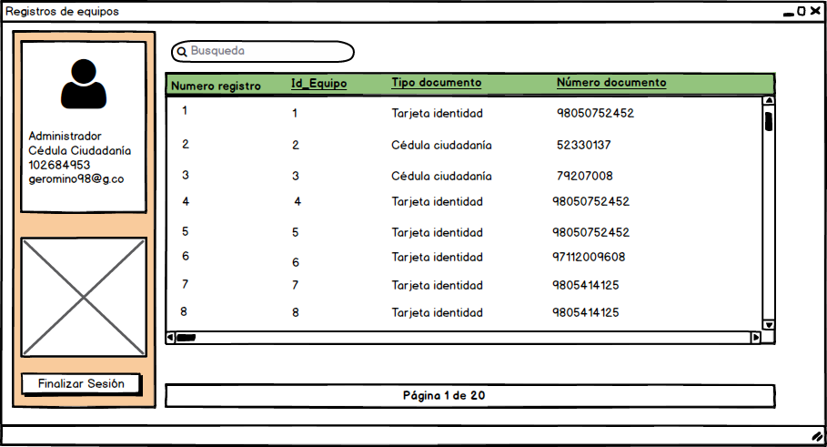

|  |  |  |  |  |
| --- | --- | --- | --- | --- |
| **# Referencia** | | | CU009 | |
| **Caso de uso** | | | Actualizar Foto | |
| **Autor** | | | Dayana Patricia Cuesta Zamora,  Lina Marcela Barrera García | |
| **Fecha** | | | Martes 29 de marzo del 2016 | |
| **Versión** | | | 1.0 | |
| **Actor/es** | | | Administrador/es | |
| **Tipo** | | | Principal | |
| **Descripción** | | | El sistema le permite al actor actualizar el campo de foto en las cuentas. | |
| **Referencias cruzadas** | **C.U** | |  | |
| **R.F** | |  | |
| **Precondición** | | | 1. El actor debe loguearse para poder acceder al aplicativo | |
| **Flujo normal** | | | | |
| **Acción actor/es**   1. El actor presiona el botón de actualizar foto. 2. El actor selecciona el archivo y presiona el botón de “Abrir”. 3. El actor presiona el botón de Actualizar. | | | | **Respuesta del sistema**  1.1 El sistema muestra una ventana donde podrá buscar el archivo (Foto).  1.2 El sistema muestra la opción de “Abrir” y “Cancelar”.  2.1 El sistema muestra la opción de “Actualizar”  3.1 El sistema actualiza la foto. |
| **Postcondición** | | El sistema queda en el menú de Administración Cuentas | | |
| CAMINOS ALTERNOS S1. El actor cancela la operación usando el botón cancelar o cerrando la ventana activa.  S1.1. El sistema pregunta si desea abandonar, si el usuario confirma NO, continúa el flujo normal, de lo contrario, finaliza este caso de uso. | | | | |
| E1. El actor no seleccionó ningún tipo de archivo.  E1.1 El sistema informa que debe elegir el tipo de archivo.  E1.2 El sistema informa que el archivo no es valido | | | | |
| **FRECUENCIA ESPERADA** | | | | 100/ día |
| **PRIORIDAD** | | | | Alta |
| **COMENTARIOS** | | | | *: el dato es obligatorio |

|  |  |  |  |  |
| --- | --- | --- | --- | --- |
| **# Referencia** | | | CU0010 | |
| **Caso de uso** | | | Crear, Modificar y eliminar un tipo de documento | |
| **Autor** | | | Dayana Patricia Cuesta Zamora,  Lina Marcela Barrera García | |
| **Fecha** | | | Martes 29 de marzo del 2016 | |
| **Versión** | | | 1.0 | |
| **Actor/es** | | | Administrador/es | |
| **Tipo** | | | Principal | |
| **Descripción** | | | El sistema le permite al actor crear, modificar y eliminar un tipo de documentio | |
| **Referencias cruzadas** | **C.U** | |  | |
| **R.F** | |  | |
| **Precondición** | | | 1. El actor debe loguearse para poder acceder al aplicativo | |
| **Flujo normal** | | | | |
| **Acción actor/es**   1. **Escenario Crear**   1.1 El actor ingresa al menú  documento > crear tipo documento  1.3 El actor completa los  campos requeridos y selecciona el botón guardar   1. **Escenario modificar**   2.1 El actor ingresa al menú documento > modificar tipo de documento  2.3 El actor selecciona el campo que desea modificar y selecciona el botón guardar     1. **Escenario eliminar**   3.1 El actor ingresa al menú documento > eliminar tipo de documento  3.3 El actor presiona el botón de eliminar. | | | | **Respuesta del sistema**  1.2 El sistema muestra un formulario  1.4 El tipo de tipo de documento creado queda almacenado en el sistema  2.2 El sistema muestra en administración de documentos un botón para modificar datos  2.4 el sistema guarda las modificaciones y actualiza el tipo de documento  3.2 El sistema muestra un botón para poder eliminar el tipo de documento  3.4 El sistema elimina el tipo de documento de la base de datos |
| **Postcondición** | | El sistema queda en el menú de Administración Documentos | | |
| CAMINOS ALTERNOS S1. El actor cancela la operación usando el botón cancelar o cerrando la ventana activa.  S1.1. El sistema pregunta si desea abandonar, si el usuario confirma NO, continúa el flujo normal, de lo contrario, finaliza este caso de uso. | | | | |
| **EXCEPCIONES**  E1. El actor no seleccionó ninguna opción. | | | | |
| **Frecuencia esperada** | | | | 100/ día |
| **Prioridad** | | | | Alta |
| **Comentarios** | | | | *: el dato es obligatorio |

|  |  |  |  |  |
| --- | --- | --- | --- | --- |
| **# Referencia** | | | CU0011 | |
| **Caso de uso** | | | Crear, Modificar y eliminar un tipo de cargo | |
| **Autor** | | | Dayana Patricia Cuesta Zamora,  Lina Marcela Barrera García | |
| **Fecha** | | | Martes 29 de marzo del 2016 | |
| **Versión** | | | 1.0 | |
| **Actor/es** | | | Administrador/es | |
| **Tipo** | | | Principal | |
| **Descripción** | | | El sistema le permite al actor crear, modificar y eliminar un tipo de cargo | |
| **Referencias cruzadas** | **C.U** | |  | |
| **R.F** | |  | |
| **Precondición** | | | 1. El actor debe loguearse para poder acceder al aplicativo | |
| **Flujo normal** | | | | |
| **Acción actor/es**   1. **Escenario Crear**   1.1 El actor ingresa al menú  cargo > crear cargo  1.3 El actor completa los  campos requeridos y selecciona el botón guardar   1. **Escenario modificar**   2.1 El actor ingresa al menú cargo > modificar cargo  2.3 El actor selecciona el campo que desea modificar y selecciona el botón guardar     1. **Escenario eliminar**   3.1 El actor ingresa al menú cargo > eliminar cargo   1. 3.3 El actor presiona el botón de eliminar. | | | | **Respuesta del sistema**  1.2 El sistema muestra un formulario  1.4 El tipo de cargo creado queda almacenado en el sistema  2.2 El sistema muestra en administración de cargos un botón para modificar datos  2.4 el sistema guarda las modificaciones y actualiza el tipo de cargo  3.2 El sistema muestra un botón para poder eliminar el cargo  3.4 El sistema elimina el usuario de la base de datos |
| **Postcondición** | | El sistema queda en el menú de Administración Cargos | | |
| CAMINOS ALTERNOS S1. El actor cancela la operación usando el botón cancelar o cerrando la ventana activa.  S1.1. El sistema pregunta si desea abandonar, si el usuario confirma NO, continúa el flujo normal, de lo contrario, finaliza este caso de uso. | | | | |
| **EXCEPCIONES**  E1. El actor no seleccionó ninguna opción. | | | | |
| **FRECUENCIA ESPERADA** | | | | 100/ día |
| **PRIORIDAD** | | | | Alta |
| **COMENTARIOS** | | | | *: el dato es obligatorio |

|  |  |  |  |  |
| --- | --- | --- | --- | --- |
| **# Referencia** | | | CU0012 | |
| **Caso de uso** | | | Cargar archivos | |
| **Autor** | | | Dayana Patricia Cuesta Zamora,  Lina Marcela Barrera García | |
| **Fecha** | | | Viernes 16 de septiembre del 2016 | |
| **Versión** | | | 1.0 | |
| **Actor/es** | | | Administrador/es | |
| **Tipo** | | | Principal | |
| **Descripción** | | | El sistema le permite al actor generar reportes de los registros almacenados en la base de datos | |
| **Referencias cruzadas** | **C.U** | | CU0012 | |
| **R.F** | |  | |
| **Precondición** | | | 1. El actor debe loguearse para poder acceder al aplicativo | |
| **Flujo normal** | | | | |
| **Acción actor/es**   1. **Escenario generar**   1.1 El actor ingresa al menú  Informe registro     * 1. el actor selecciona el tipo de archivo que quiere generar | | | | **Respuesta del sistema**  1.2 El sistema muestra la tabla donde se encuentran almacenados los registros |
| **Postcondición** | | El sistema queda en el menú de Administración Cargos | | |
| CAMINOS ALTERNOS S1. El actor cancela la operación cerrando la ventana activa. | | | | |
| **EXCEPCIONES**  E1. El actor no seleccionó ninguna opción. | | | | |
| **FRECUENCIA ESPERADA** | | | | 100/ día |
| **PRIORIDAD** | | | | Alta |
| **COMENTARIOS** | | | | *: el dato es obligatorio |

|  |  |  |  |  |
| --- | --- | --- | --- | --- |
| **# Referencia** | | | CU0013 | |
| **Caso de uso** | | | Cargar archivos | |
| **Autor** | | | Dayana Patricia Cuesta Zamora,  Lina Marcela Barrera García | |
| **Fecha** | | | Viernes 16 de septiembre del 2016 | |
| **Versión** | | | 1.0 | |
| **Actor/es** | | | Administrador/es | |
| **Tipo** | | | Principal | |
| **Descripción** | | | El sistema le permite al actor cargar archivos con cuentas. | |
| **Referencias cruzadas** | **C.U** | | CU0012 | |
| **R.F** | |  | |
| **Precondición** | | | 1. El actor debe loguearse para poder acceder al aplicativo | |
| **Flujo normal** | | | | |
| **Acción actor/es**   1. **Escenario generar**   1.1 El actor ingresa al menú  Cargue archivos     * 1. el actor selecciona el archivo que desea cargar | | | | **Respuesta del sistema**  1.2 El sistema muestra las opciones para poder cargar el archivo |
| **Postcondición** | | El sistema queda en el menú de Cargue Archivos | | |
| CAMINOS ALTERNOS S1. El actor cancela la operación cerrando la ventana activa. | | | | |
| **EXCEPCIONES**  E1. El actor no seleccionó ninguna opción.  E1. El actor no selecciono el selector que utilizo en el archivo | | | | |
| **FRECUENCIA ESPERADA** | | | | 100/ día |
| **PRIORIDAD** | | | | Alta |
| **COMENTARIOS** | | | | *: el dato es obligatorio |